NE RIEN ÉCRIRE DANS CE CADRE
Académie : | Session : Septembre 2016
Examen : Baccalauréat Professionnel Systèmes Électroniques Numériques |  | Série :
Spécialité/option : Alarme sécurité incendie | Repère de l’épreuve : E2
Épreuve/sous épreuve : Analyse d’un système Électro nique
NOM :

(en majuscule, suivi s’il y a lieu, du nom d’épouse)

Prénoms : |  | N° du candidat
Né(e) le : |  | N° du candidat
Né(e) le : |  | (le numéro est celui qui figure sur la convocation ou liste d’appel)
 | Appréciation du correcteur


Note :

Il est interdit aux candidats de signer leur composition ou d'y mettre un signe quelconque pouvant indiquer sa provenance.

Baccalauréat Professionnel

SYSTÈMES ÉLECTRONIQUES NUMÉRIQUES

Champ professionnel : Alarme sécurité incendie

ÉPREUVE E2

ANALYSE D’UN SYSTÈME ÉLECTRONIQUE

Durée 4 heures – coefficient 5

Notes à l’attention du candidat :

• le sujet comporte 4 parties différentes

partie 1 : mise en situation avec présentation du projet d’installation,
partie 2 : questionnement tronc commun ;

partie 3 : questionnement spécifique, lié au champ professionnel ;
partie 4 : documents réponses.

- vous devez répondre directement sur les documents du dossier sujet dans les espaces prévus, en apportant un soin particulier dans la rédaction des réponses aux différentes questions ;

- vous ne devez pas noter vos nom et prénom sur ce dossier hormis dans la partie anonymat en haut de cette page ;

- vous devez rendre l’ensemble des documents du dossier sujet en fin d’épreuve ;

- calculatrice de poche à fonctionnement autonome autorisée (cf. circulaire n° 99-186 du 16-11-1999).


NE RIEN ÉCRIRE DANS CETTE PARTIE

Partie 1 : Mise en situation et présentation du projet

Le Palais des Festivals et des Congrès de Cannes
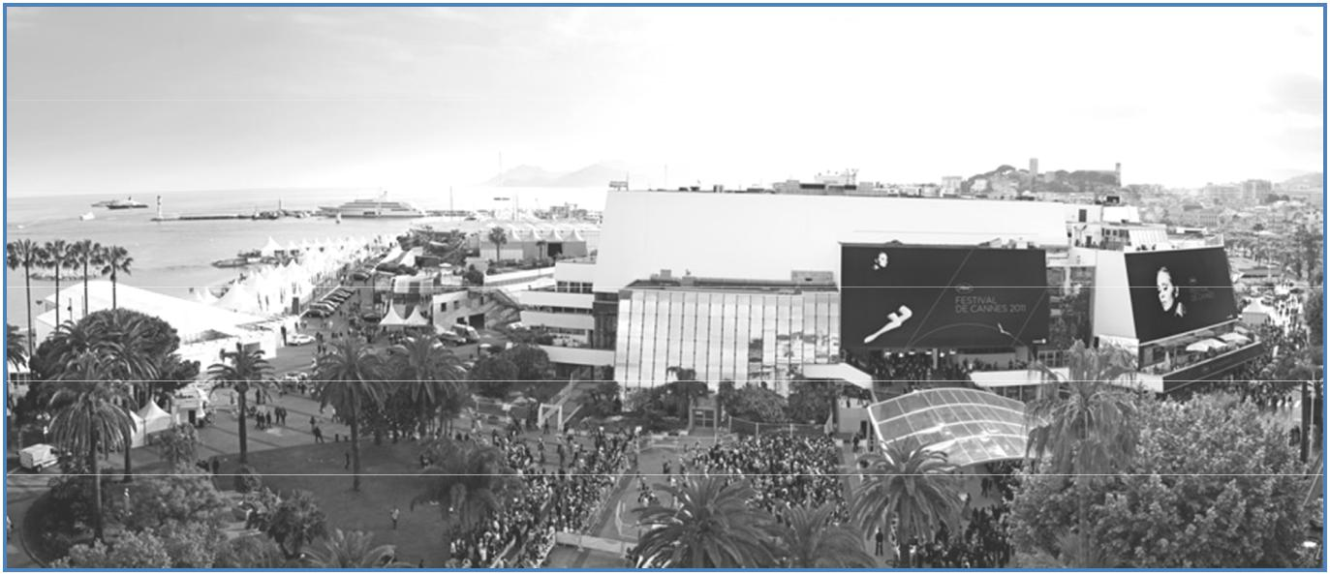

Le Palais des Festivals et des Congrès de Cannes (Alpes Maritimes) se présente comme le deuxième centre de congrès de France, après Paris. Il compte parmi les dix plus importantes destinations de tourisme d’affaires en Europe.

Outil des plus performants dans sa catégorie, il reçoit chaque année le Festival de Cannes (évènement le plus médiatisé au monde après les Jeux Olympiques) et assure également la tenue d’évènements d’envergure internationale tels que : MIDEM, MIPTV, MIPCOM, TAX FREE World Exhibition.

En 2013, il a accueilli plus de 245 000 congressistes pour 39 manifestations professionnelles.

L’histoire du Palais des Festivals et des Congrès est intimement liée à celle du Festival International du Film qui débute en 1946.

Afin d’accueillir cet évènement, une première structure fut construite en 1949 sur le boulevard de la Croisette.

Face au succès grandissant du Festival, un nouveau Palais fut construit en 1979.

Le bâtiment imaginé par les architectes Bennet et Druet fut inauguré en 1982 et se développa en 1999 avec la construction de l’Espace Riviera (une nouvelle surface de 10 000 m²) puis en 2006 la rotonde Lérins permis une surélévation du bâtiment Riviera de 2 600 m².

Le Palais des Festivals et des Congrès compte en moyenne 272 salariés à l’année pour gérer les quelques 35 000 m² de surfaces d’expositions ainsi que les multiples salles.

Le Palais est une SEM (Société d’Économie Mixte) régie à la fois par des règles de droit public et privé.

Cette société mixte porte le nom de S.E.M.E.C (Société d'Économie Mixte pour les Événements Cannois), dont les trois principaux pôles sont :

- la gestion du Palais, de son office du tourisme et des bureaux satellites,
- la commercialisation et la promotion de la ville dans le domaine du tourisme d’affaires et des loisirs,

- l’animation événementielle de la cité.

NE RIEN ÉCRIRE DANS CETTE PARTIE

1.1 Audiovisuel Professionnel

Parmi les nombreuses manifestations qui animent le Palais des Festivals, on peut trouver entre autres la tenue de concerts qui se tiennent principalement dans le grand auditorium « Louis Lumière ».

La capacité de cette salle est de 2309 places.

L’étude portera sur une configuration son et lumière de cette salle qui a pu être menée lors d’un concert pop-rock qui s’est déroulé en octobre 2014.

Durant ce spectacle, le plan de scène était le suivant :
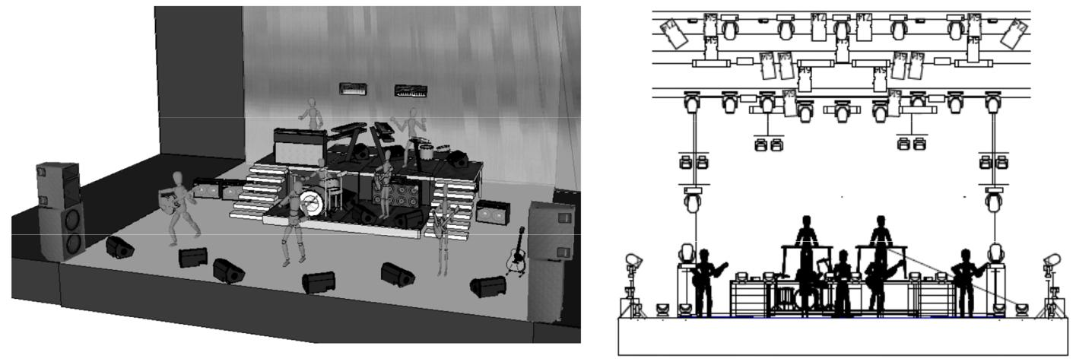

1.2 Télécommunications et Réseaux

Le Palais des Festivals de Cannes possède un réseau informatique dédié à son personnel.

Le réseau de la SEMEC possède des postes informatiques, des imprimantes réseau et des serveurs.

Les services administratifs de la SEMEC ont besoin d’ajouter un nouveau serveur afin d’augmenter leur capacité de travail en vue de l’arrivée de nouveaux évènements au sein du Palais des Festivals.

Vous êtes chargé, en tant que nouveau technicien dans la SEMEC, d’appréhender le câblage du réseau et de paramétrer l’adressage du nouveau serveur qui va être mis en service.

1.3 Électronique Industrielle Embarquée

Le personnel technique du Palais des Festivals utilise des appareils radios portatifs pour communiquer sur les zones de travaux et lors des rondes de sécurité. Ces appareils assurent également la fonction PTI (Protection du Travailleur Isolé).

Un renouvellement de ces appareils obsolètes est à l’étude. Vous êtes chargé, en tant que technicien, de choisir un modèle d’appareil radio portatif et une batterie optionnelle qui répondent aux spécifications techniques définies par la direction.

NE RIEN ÉCRIRE DANS CETTE PARTIE

1.4 Audiovisuel Multimédia

Le Palais des Festivals et des Congrès de Cannes reçoit régulièrement des vedettes et peut proposer, à leur demande, une réception de programmes de télévision, au sein de leur loge.
Dans cette étude, il s’agit de :

  - remettre en service la distribution collective du Palais afin que les loges des artistes puissent recevoir l’ensemble des chaînes de la TNT et des chaines étrangères à partir du satellite Hot bird.

  - installer un ensemble home cinéma et un téléviseur3D.

- Électrodomestique

Les installations d’équipements électroménagers équipent notamment le foyer du personnel qui se situe au deuxième étage.

De plus, des équipements supplémentaires sont loués à une société d'électroménager et installés au sein du Palais des Festivals, dans une zone VIP, ceci dans le but de proposer une collation lors de congrès et forums.

Cette disposition particulière nécessite l'utilisation d'un four, d'une plaque de cuisson et d'un réfrigérateur.

1.6 Alarme Sécurité Incendie

Les problématiques de la protection des personnes, évidentes pour ce genre d’établissement, sont résolues par la mise en place d’un système de sécurité incendie.

De plus, le Palais des Festivals est équipé d’un système de vidéosurveillance permettant de filmer :

- à l’intérieur du palais (technologie numérique et câblée en IP),

- les différentes entrées des bâtiments (technologie analogique et câblée en coaxial).

Les séquences vidéo sont affichées et enregistrées dans le poste de sécurité. Ce poste n’est accessible qu’aux seules personnes habilitées à visionner les images.

Enfin, un local hautement protégé est réservé afin de mettre en sécurité les supports cinématographiques, lors du Festival du Film.

NE RIEN ÉCRIRE DANS CETTE PARTIE

Partie 2 : Questionnement tronc commun

- Audiovisuel Professionnel

La fiche technique du régisseur « son » fait apparaître la demande suivante :

Système de diffusion de type 3 voies actives, adapté à la capacité de la salle et pouvant fournir une pression acoustique de 105 dB SPL (A) sans distorsion et avec une réponse spectrale uniforme en tout point de la salle.

Question 2.1.1

Citer le numéro de l’article du texte de loi vous permettant de justifier la valeur de 105dB.

Question 2.1.2

Définir ce que représente un système de diffusion de type 3 voies actives.

Question 2.1.3

Le micro choisi par le chanteur est un modèle AUDIX OM7.

Indiquer pourquoi ce micro n'a pas besoin d'alimentation phantom pour pouvoir fonctionner.

Question 2.1.4

On considère qu'une onde sonore de fréquence 1kHz arrive avec un angle de 90° par rapport à l'axe du micro et que le chanteur chante dans l'axe longitudinal du micro.

Définir (à +/-2dB) l'atténuation subie par ce signal.

NE RIEN ÉCRIRE DANS CETTE PARTIE

Question 2.1.5

Donner l'intérêt pour le chanteur d'avoir un micro avec une directivité hyper cardioïde.

Question 2.1.6

Mettre une croix sur le plan suivant, pour indiquer l’emplacement optimum de la régie retour afin de répondre à la fiche technique fournie en ANNEXE N° 3.
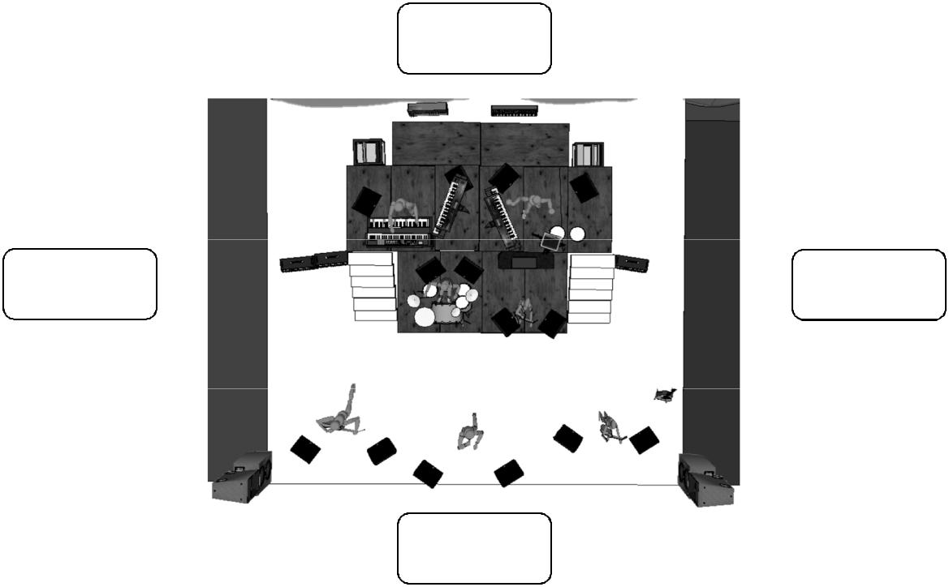

Question 2.1.7

Des projecteurs robotisés alpha spot HPE 700 ont été choisis pour assurer une partie de l'éclairage de la scène mais vous constatez qu’ils ne s’allument pas lorsque vous les branchez.

Préciser les causes de pannes possibles en vous aidant de l’ANNEXE N°5.

NE RIEN ÉCRIRE DANS CETTE PARTIE

- Télécommunications et Réseaux

Vous êtes chargé, en tant que nouveau technicien ansd la SEMEC, d’appréhender le câblage du réseau et de paramétrer l’adressage du nouveau serveur qui va être mis en service.

L’infrastructure du réseau du Palais des Festivals est donnée en ANNEXE N°6.

Question 2.2.1

Compléter le tableau suivant pour le segment réseau contenant les serveurs.

Adresse du réseau

Adresse de la première machine

Adresse de la dernière machine

Adresse de broadcast

Question 2.2.2

Déterminer combien de machines peuvent s’implanter sur ce réseau.

Question 2.2.3

Proposer une solution de configuration réseau pour ce nouveau serveur en remplissant le paramétrage ci-contre en considérant les adresses déjà affectées aux autres équipements.
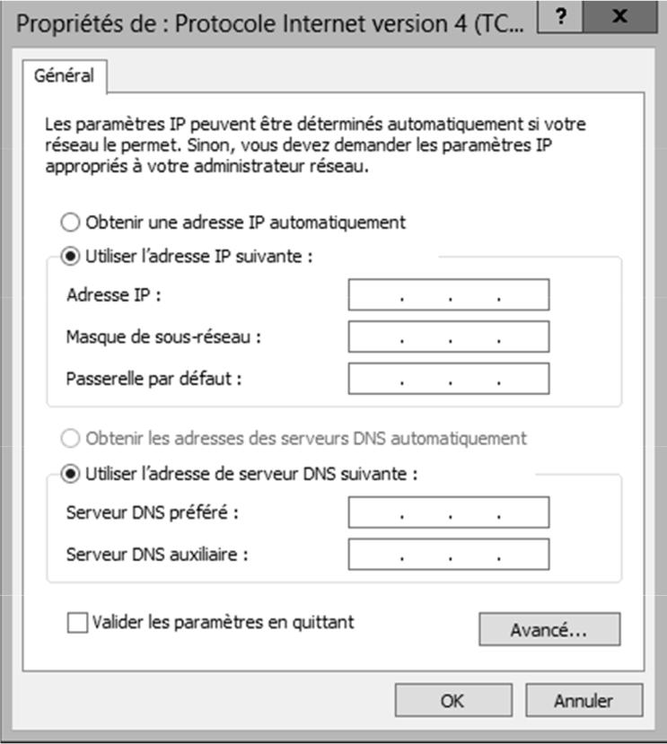

NE RIEN ÉCRIRE DANS CETTE PARTIE

Question 2.2.4

Afin de sécuriser l’accès au réseau de l’administration, un filtrage d’adresse MAC est utilisé.

Le filtrage par adresse MAC permet de n’autoriser que les machines dont l’adresse MAC a été choisie par l’administrateur réseau à se connecter au réseau.

Donner le nombre d’octets et de bits qu’il y a dans une adresse MAC en vous aidant de l’ANNEXE N°7.

Question 2.2.5

Entourer les octets qui identifient le constructeur de la carte réseau sur l’adresse MAC suivante.

00-E0-4C-01-12-20

Question 2.2.6

Trouver le nom du fabricant de la carte réseau du serveur en vous aidant de l’ANNEXE N°7.

Question 2.2.7

Le réseau utilise la norme 100BaseT, détaillée dans l’annexe N°8

Donner le débit d’émission et la longueur maximum de cette norme.

Question 2.2.8

Donner le type de câble dont l’utilisation est recommandée pour la norme 100BaseT.

Question 2.2.9

Donner le nombre de paires utilisées dans un câble à la norme 100BaseT pour transmettre des données.

NE RIEN ÉCRIRE DANS CETTE PARTIE

- Électronique Industrielle Embarquée

Le personnel technique du Palais des Festivals utilise des appareils radios portatifs pour communiquer sur les zones de travaux et lors des rondes de sécurité.

Un renouvellement de ces appareils est à l’étude. Une attention particulière sera apportée à la robustesse et à l’autonomie du matériel, ainsi qu’à la présence d’une fonction Protection du Travailleur Isolé - PTI - (Man Down en anglais). Cette fonction permet notamment de transmettre une alarme au PC sécurité en cas de perte de verticalité du travailleur.
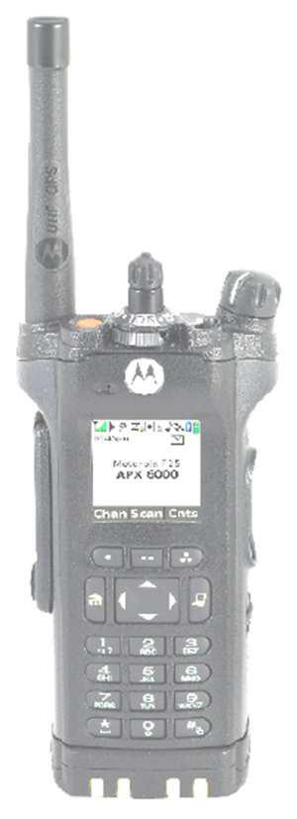

Problématique :

Une première sélection, en termes de coût et de robustesse, porte sur la gamme d’appareils de la série APX 6000 produite par Motorola. Vous êtes chargé, en tant que technicien, de choisir un modèle de cette série et une batterie optionnelle qui répondent aux spécifications techniques définies par la direction et de justifier ces choix.

Question 2.3.1

Choisir un modèle qui intègre la fonction Protection du Travailleur Isolé.

Question 2.3.2

L’écran de l’appareil doit-être capable d’afficher au moins 50 caractères.

Vérifier si le modèle choisi respecte le cahier des charges, justifier la réponse.

Question 2.3.3

Donner la capacité de la batterie d’origine de l’APX 6000.

Question 2.3.4

L’APX 6000 a une consommation moyenne de 350mA en mode émission/réception.
On rappelle la formule : Q = I x t

Calculer l’autonomie de la batterie d’origine, exprimée en heures.

NE RIEN ÉCRIRE DANS CETTE PARTIE

Question 2.3.5

On souhaite porter l’autonomie à 8 heures en mode émission/réception.

Exprimer puis calculer la capacité de la batterie qui permet de respecter le cahier des charges.

Question 2.3.6

Le prix d’une batterie est proportionnel à sa capacité. Dans un souci de maîtrise des coûts on choisira le modèle qui présente une capacité juste suffisante.

Donner la référence (part Number) de la batterie qui permet de respecter le cahier des charges au meilleur coût.

Question 2.3.7

Le matériel doit être étanche à la poussière et résister à une immersion de courte durée.

Vérifier si l’APX 6000 respecte le cahier des charges et justifier la réponse en vous aidant de l’ANNEXE N°10

- Audiovisuel Multimédia

Sur la demande de l’artiste, un système home cinéma fonctionnant avec un téléviseur devra être installé pour que celui-ci puisse regarder la télévision ou écouter de la musique avant et après son concert.
Pour répondre à ses exigences, le téléviseur devra posséder la technologie 3D. Afin de le rendre le plus discret possible, il devra se situer dans une niche dont les dimensions sont de 120cm maximum de largeur et 95cm de hauteur. Il sera fixé au mur à l’aide d’un support seulement inclinable.

Les programmes TV diffusés dans la loge sont distribués par le satellite pour les chaines étrangères et par la TNT pour les chaines françaises.

La radio est diffusée en FM.

NE RIEN ÉCRIRE DANS CETTE PARTIE

Question 2.4.1

Donner la signification de l’abréviation TNT.

Question 2.4.2

Donner, à l’aide du document technique présent en ANNEXES N°11 et N°12, les noms des bandes de fréquences et leurs valeurs de fréquences minimales et maximales, pour une réception en TNT.

Question 2.4.3

Calculer à l’aide du document la largeur en MHz d’un canal TNT.

Question 2.4.4

Donner à l’aide des ANNEXES N°12 et 13, la fréquence du multiplex R5 et le contenu des programmes dans ce multiplex.

Question 2.4.5

Choisir le(s) modèle(s) de téléviseur(s) (proposés en ANNEXE N°14) qui répond(ent) au cahier des charges énoncé. Préciser les raisons de votre choix en complétant le tableau ci-dessous.

 | Modèle |  | Citer une raison pour laquelle | Placer une croix pour le(s)
 | Modèle |  | ce téléviseur ne convient pas | modèle(s) retenu(s)
 | LG
 | 55LB650V
 | PHILIPS
 | 42PFK7109
 | ESSENTIELB
 | Kea 40
 | SAMSUNG
 | UE48H6400
 | TOSHIBA
 | 55L5445D

NE RIEN ÉCRIRE DANS CETTE PARTIE

Pour la suite de l’étude, on utilisera le modèle : « SAMSUNG UE48H6400 ».

Question 2.4.6

Choisir le modèle de support mural devant équiper el téléviseur en vous aidant de l’ANNEXE N° 15. Justifier votre choix.

Question 2.4.7

Expliquer quel(s) est (sont) les avantages du système home cinéma HT5550W par rapport au HT5550 en vous référant à l’ANNEXE N° 16.

Question 2.4.8

Compléter le devis suivant (en complétant les cases grisées) qui sera ensuite remis au client.

Désignation | Référence | Prix unitaire HT | Quantité | Prix total HT
Désignation | Référence | (euros) | Quantité | (euros)
 | UE48H6400 |  | 1
Téléviseur | éco-participation |  | 1
 | livraison |  | 1
Support mural
Paire de lunettes 3D | SSG-3570CR/XC | 49,90 | 5
Home cinéma | HT5550W | 419,00 | 1
Main d’œuvre | installation | 42,00 | 4
 |  | Prix total HT |  | euros
 |  | Montant TVA (20%) |  | euros
 |  | Prix total TTC |  | euros

NE RIEN ÉCRIRE DANS CETTE PARTIE

Question 2.4.9

Il s’agit maintenant de s’intéresser aux différents branchements entre le téléviseur et le home-cinéma pour une configuration de loge bien particulière. Volontairement, on ne s’intéressera pas dans cette partie à aborder les câblages entre le téléviseur et les différentes antennes ni celui du réseau électrique 230V.

Représenter sur le schéma ci-dessous les interconnections entre le téléviseur, le système home cinéma et les différentes enceintes.
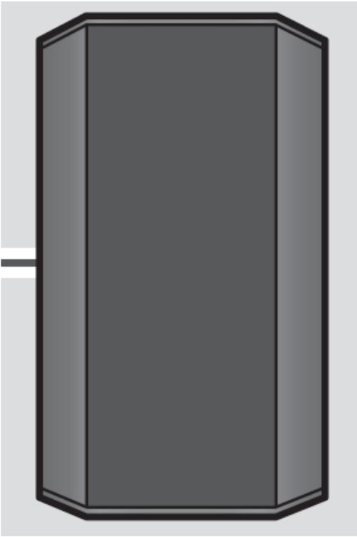
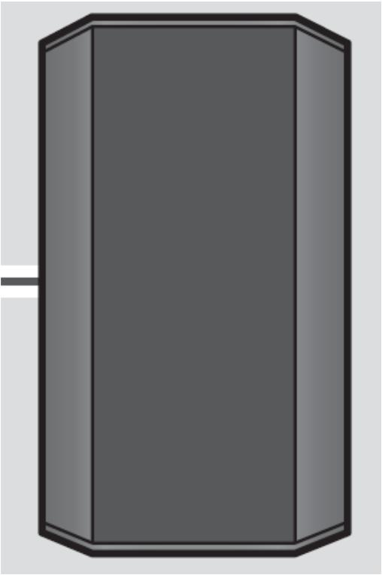
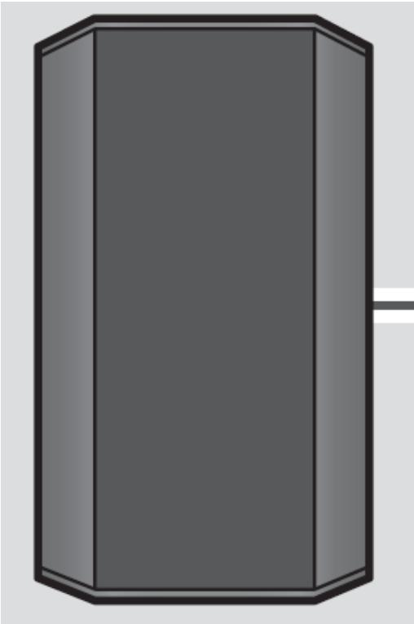

Caisson de basses

Enceinte avant (gauche) Enceinte avant (droite)


Enceinte centrale
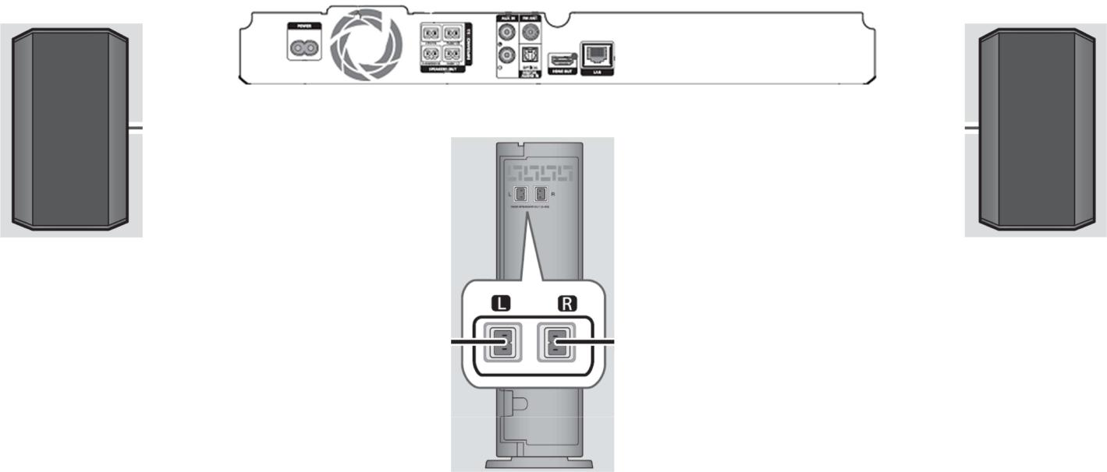

Enceinte arrière (gauche) Enceinte arrière (droite)
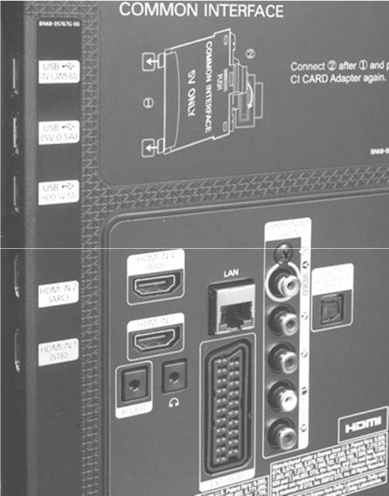
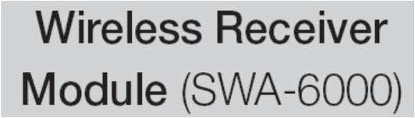

NE RIEN ÉCRIRE DANS CETTE PARTIE

- Électrodomestique

Le technicien doit mettre en service les différents appareils électroménagers qui lui sont confiés. Pour se faire, il se doit de rajouter un deuxième rail sur le tableau d’abonné (ANNEXE N°18) afin d’effectuer les différents raccordements. Il implante des équipements supplémentaires (Q7, Q8, Q9 et Q10) qui assureront la protection de ces appareils.

Le technicien doit choisir les références des disjoncteurs employés en consultant l’ANNEXE N° 19, sachant que :
. la table vitrocéramique AKT 8130/NE | est connectée sur Q8.
. le four vapeur AMW 598 IX | est connecté | sur Q9.
. le réfrigérateur WME36962 X | est connecté | surQ10.

Question 2.5.1

Compléter le tableau suivant en remplissant d’une croix les cases qui vous semblent correspondre.

 | Type de différentiel |  | Assure la protection des :
 | Différentiel | Magnétothermique | Installations | Personnes

Q7

Q8

Q9

Q10

Question 2.5.2

Préciser, à l’aide des ANNEXES 17 et 18, le calibre de ces quatre disjoncteurs.

 | Disjoncteur différentiel |  | Disjoncteur magnétothermique
 | Calibre en mA | Calibre en A | Calibre en A

Q7

Q8

Q9

Q10

Question 2.5.3

Préciser la référence (en 6 chiffres) de ces disjoncteurs, en vous aidant de l’ANNEXE N°19.

Référence

Q7

Q8

Q9

Q10

NE RIEN ÉCRIRE DANS CETTE PARTIE

Question 2.5.4

Compléter le tableau en précisant le nombre et la section des conducteurs utilisés pour connecter Q8, Q9 et Q10 aux différents appareils électroménagers.

Disjoncteur | Nombre de conducteurs | Section des conducteurs
Q8
Q9
Q10

Après avoir effectué les différents branchements, el technicien constate qu’à la mise sous tension d’un appareil branché sur la prise alimentée par Q2, le différentiel Q1 seul disjoncte.
Il décide donc de déceler la panne.

Question 2.5.5

Noter les causes probables de cette panne en entourant les bonnes réponses.

 | Court-circuit entre |  |  | Fils non connectés |  |  |  |  |  | Courant de fuite entre |  | Inversion entre
 | neutre et | phase et |  | phase |  | neutre |  | terre |  | phase et terre |  | phase et neutre
 | terre | terre |  | phase |  | neutre |  | terre |  | phase et terre |  | phase et neutre
 |  |  |  |  |  | Appareillages défectueux
 | Q7 défectueux |  |  |  | Q1 défectueux |  |  |  |  | Q2 défectueux |  | Appareil branché
 |  |  |  |  |  |  |  |  |  | Q2 défectueux |  | sur Q2 défectueux

NE RIEN ÉCRIRE DANS CETTE PARTIE

Question 2.5.6

Dresser le schéma de test utilisant le FLUKE 1652C afin de vérifier le bon fonctionnement de Q1 pour ce cas de panne.
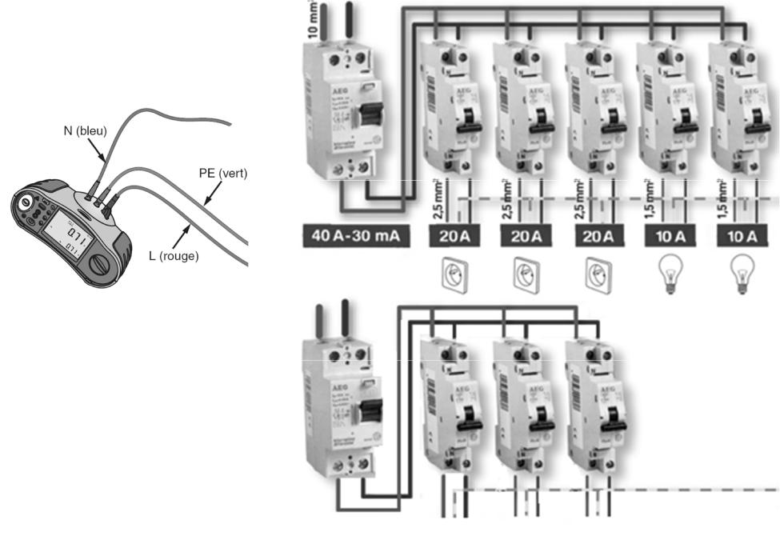

Question 2.5.7

Le testeur indique une valeur de 28,4 mA.

Indiquer si cette valeur vous semble correcte et permet de confirmer le bon fonctionnement de Q1. Justifier votre réponse.

- Alarme Sécurité Incendie

À l’aide de la présentation du Palais ainsi que des différentes données concernant l’utilisation des espaces du Palais, il vous est demandé de répondre au choix du matériel incendie qu’impose la loi française, en vous aidant des ANNEXES N°1 et 21.

Question 2.6.1

Décrire l’activité du Palais.

NE RIEN ÉCRIRE DANS CETTE PARTIE

Question 2.6.2

Préciser le type du bâtiment.

Question 2.6.3

Donner la capacité d’accueil totale du bâtiment Riviera (Hall + Rotonde).

Question 2.6.4

Le schéma de principe de la protection incendie est le suivant :
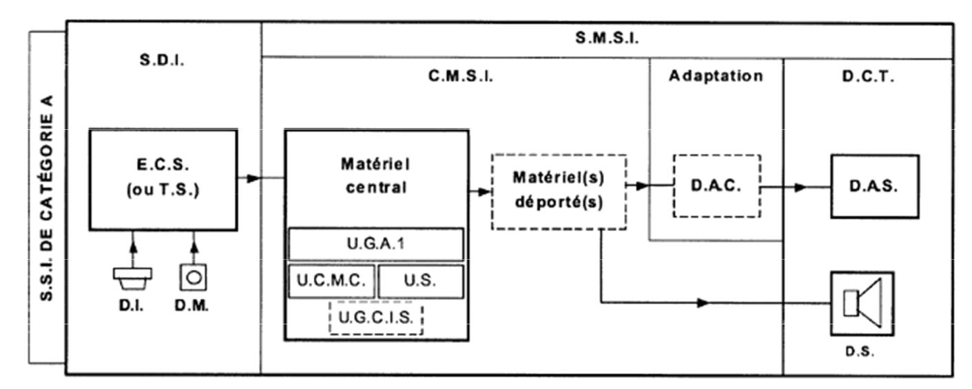

Donner la signification des sigles SDI et SMSI.

NE RIEN ÉCRIRE DANS CETTE PARTIE

Question 2.6.5

Préciser pour chaque appareil ci-dessous : son sigle, son appellation et sa fonction.

 | Sigle | Appellation | Fonction
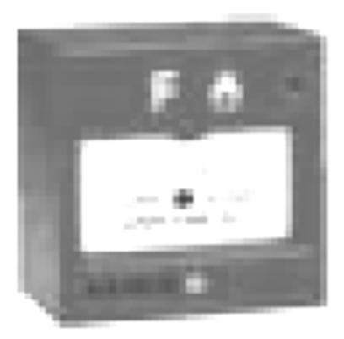
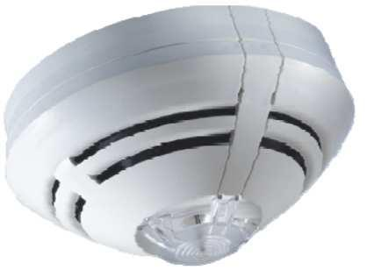
Le Palais des Festivals est équipé d’un système de vidéosurveillance permettant la surveillance des abords et de l’intérieur du Palais.

Les séquences vidéo sont affichées et stockées surin enregistreur numérique (DVR), au sein du poste de sécurité. Seuls quelques responsables sont habilités à visionner les images depuis le poste de sécurité.

Problématique :

Les caméras filmant 24h/24h les zones sensibles sont placées en hauteur pour éviter les actes de malveillance.

Dans le but de s’adapter aux différentes modulations des espaces du Palais, les caméras doivent être déplaçables sans pour autant devoir les reconfigurer et avoir des problèmes d’alimentation.

Question 2.6.6

Cocher la(les) bonne(s) définition(s) du terme « distance focale ».


Plus la valeur de la distance focale est faible, plus l’angle de vision est grand.
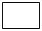
Plus la valeur de la distance focale est grande, plus l’angle de vision est grand.
La distance focale ne détermine pas l’angle de vision.

NE RIEN ÉCRIRE DANS CETTE PARTIE

Question 2.6.7

Cocher l’expression concernant la sensibilité (exprimé en Lux) qui est juste.

Plus la valeur est faible, plus la sensibilité est grande et donc la vision nocturne possible.
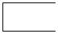
Plus la valeur est faible, plus la sensibilité est faible et donc la vision nocturne impossible.
Plus la valeur est élevée, plus la sensibilité est grande et donc la vision nocturne possible

Question 2.6.8

Donner la définition du sigle « PoE » utilisé pour certaines caméras IP, et préciser l’avantage principal d’une caméra IP PoE par rapport à une caméra IP « sans PoE ».

Question 2.6.9

Choisir la référence de la caméra (parmi celles proposées dans l’ANNEXE N°22) qui correspondrait le mieux aux exigences techniques du palais : POE, filmer dans l’obscurité totale et avec le plus grand angle possible.

NE RIEN ÉCRIRE DANS CETTE PARTIE

Partie 3 : Questionnement spécifique

Depuis sa première édition en 1946, le Festival de Cannes a toujours célébré la passion du cinéma, ce qui en fait le rendez-vous annuel des professionnels du cinéma.

C'est ainsi que le premier « Marché du Film » voit le jour en 1959 avec quelques dizaines de participants et une seule salle de projection. 50 ans plus tard, il attire 10 000 participants qui profitent de cet environnement unique pour présenter et découvrir près de 4 000 films et projets. Ce sont donc plusieurs salles de projection provisoires qui apparaissent. Elles rentrent dans le cadre de l’activité du Palais des Festivals. On rappelle que le Palais est composé de plusieurs bâtiments indépendants les uns des autres. Nous nous intéresserons au bâtiment appelé « Riviera » qui est un ERP possédant son poste central de sécurité gérant 24h/24h et 7jours/7 la surveillance incendie et intrusion.

Emplacement des salles de projection dans le bâtiment « RIVIERA » pour le Marché du Film.
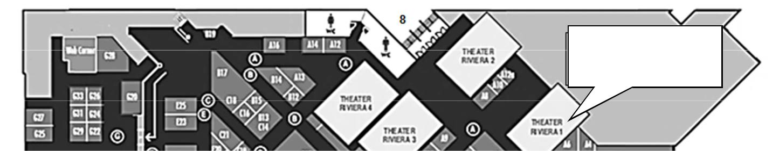

THEATER

=
Salle de projection
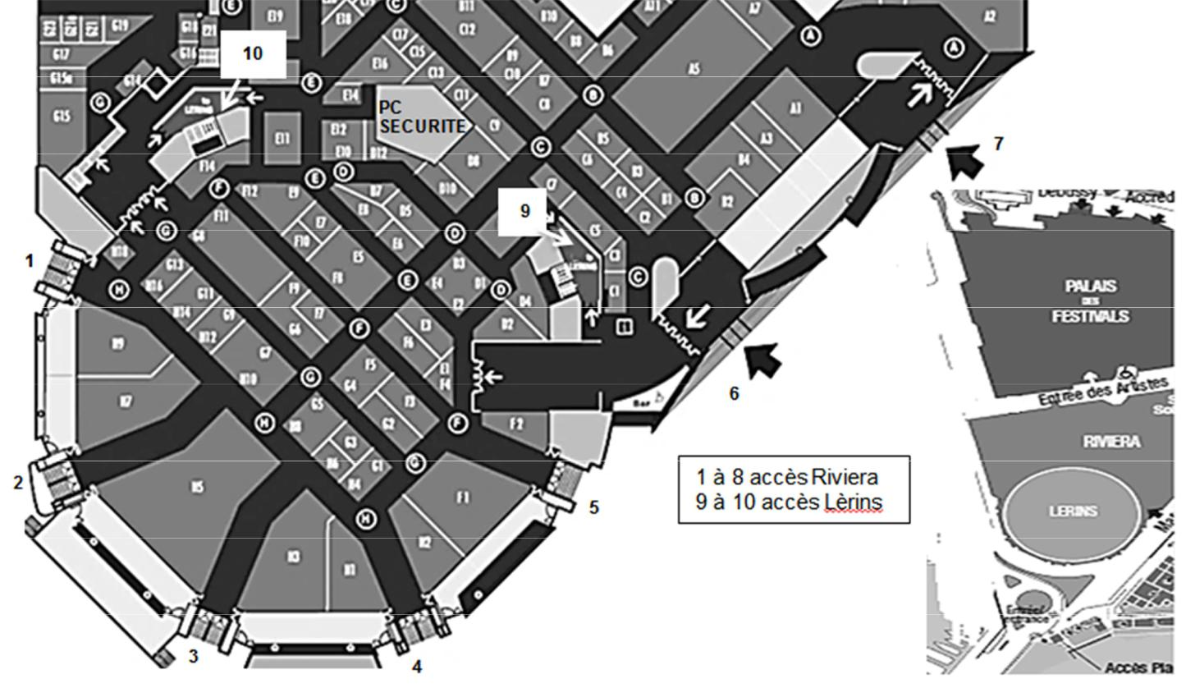

NE RIEN ÉCRIRE DANS CETTE PARTIE
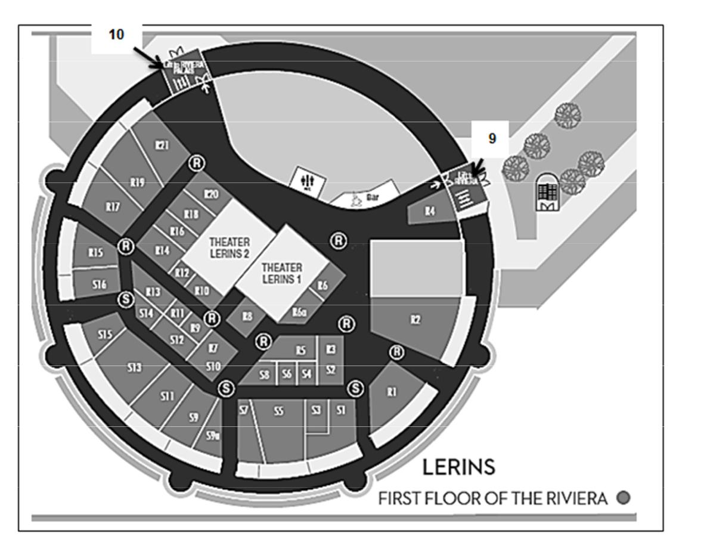

3.1 Partie incendie

Extrait du CCTP :

Le bâtiment « Riviera » est indépendant du Palais des Festivals. Il se trouve à proximité mais possède son propre personnel de surveillance et son PC sécurité. Ce bâtiment possède 2 niveaux :

- niveau 0 : Le hall « Riviera » avec son espace salon et la rotonde Riviera. Le niveau 0 est accessible de l’extérieur par 8 accès ;

- niveau 1 : La rotonde Lérins avec son espace « back stage » et son vestiaire. Le niveau 1 est accessible depuis le niveau 0 par 2 accès.

Le bâtiment permet l’organisation de réceptions ainsi que la projection de films, dont le « Marché du Film ». Le CCTP impose :

- une centrale incendie de modèle URA, référence 315120 ;

- la protection de chaque espace du niveau 0 et du niveau 1 cité ci-dessus ;

- aucun produit dangereux entreposé dans les locaux ;

- la détection des fumées claires ou foncées pouvant contenir des particules lourdes sera privilégiée ;

- la détection automatique de fumée des deux niveaux sera séparée ;

- le placement de déclencheurs manuels près de tous les accès donnant sur l’extérieur et au droit des accès aux escaliers ;

- le câblage par des chemins de câbles situés dans les plafonds du bâtiment ;

- une détection manuelle sur une seule boucle pour les deux niveaux.

Pour répondre à ce sujet vous trouverez en annexe un extrait des normes incendie et la documentation du constructeur des centrales.

NE RIEN ÉCRIRE DANS CETTE PARTIE

Question 3.1.1

Déterminer la catégorie du bâtiment « Riviera » lorsque le bâtiment est en mode réception. Vous vous réfèrerez entre autre au descriptif des bâtiments « salle du palais des festivals » donné en annexe.

Question 3.1.2

Déterminer la catégorie du SSI.

Question 3.1.3

Compléter le schéma ci-dessous relatif à un SSI de catégorie A, en écrivant dans les cases vides les sigles manquants.
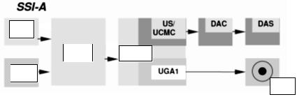

Question 3.1.4

Encadrer sur le schéma ci-dessus, les différentes parties du SSI.

- En rouge la partie SDI.

- En bleu la partie SMSI.

Question 3.1.5

Décrire le type de fumée que le système de détection incendie doit détecter.

NE RIEN ÉCRIRE DANS CETTE PARTIE

Question 3.1.6

Déterminer, à partir de la documentation technique de la centrale URA, le type de détecteur à installer pour respecter les indications du CCTP.

Question 3.1.7

Préciser la surface couverte par le détecteur chois à la question 3.1.6.

Sachant qu’un coefficient de réduction K=0,9 s’applique pour tout le bâtiment et que, la surface de couverture d’un détecteur est déterminée par la formule Ac=k.An, répondre aux questions suivantes.

Question 3.1.8

Détailler le calcul du nombre de détecteurs de fumée à installer dans le « hall Riviera ».

Question 3.1.9

Compléter le tableau suivant en vous aidant de la description du palais « Riviera ».

 | ESPACE | SURFACE (en m²) | NOMBRE DE DÉTECTEUR DE FUMÉE | NOMBRE DE DÉCLENCHEUR MANUEL
 | HALL RIVIERA |  |  | 3
 | ROTONDE RIVIERA
 | ESPACE SALON
 | ROTONDE LERINS |  |  | 2
 | ESPACE LERINS
 | TOTAL

Question 3.1.10

Préciser le type (conventionnel ou adressable) de la centrale URA 315120.

NE RIEN ÉCRIRE DANS CETTE PARTIE

Question 3.1.11

La centrale URA 315100 dispose de 2 boucles et la centrale URA 315130 dispose de 16 boucles.

Donner le nombre de boucles que possède une centrale URA 315120.

Question 3.1.12

Indiquer le nombre de détecteurs automatique ou de déclencheurs manuels que peut recevoir au maximum une boucle de la centrale et justifier selon la norme s’il est possible de mélanger sur une même boucle des DA et des DM.

Question 3.1.13

Déterminer par niveau, en respectant les consignes données dans l’extrait du CCTP, le nombre de boucles nécessaires pour réaliser le câblage des détecteurs automatiques.

Question 3.1.14

Justifier le choix de la centrale URA 315120.

NE RIEN ÉCRIRE DANS CETTE PARTIE

Durant la période du « Marché du Film », 6 salles sont utilisées dans le bâtiment « Riviera » :

- 4 dans le hall Riviera ;
- 2 dans la rotonde Lérins.

Description des salles de projection :

- Chaque salle a une capacité de 63 sièges.
- Il y a 2 accès pour les spectateurs :
  - un au fond de la salle ;

  - un autre proche de l’écran pour la sortie de secours.

- Derrière l’écran se trouve la pièce du projectionniste qui possède un accès indépendant. Au fond de ce local technique se trouve une zone de stockage pour la mise en sécurité des films.

- La hauteur sous plafond est de 3m.
- Le plafond est composé de plaques de plâtre résistantes au feu selon les normes en vigueur.
- Les matériaux recouvrant les sols et les murs respectent les normes incendies.
- Chaque issue de sortie doit être équipée d’un déclencheur manuel.
- Chaque pièce de la salle de projection doit être équipée de détecteurs de fumée.
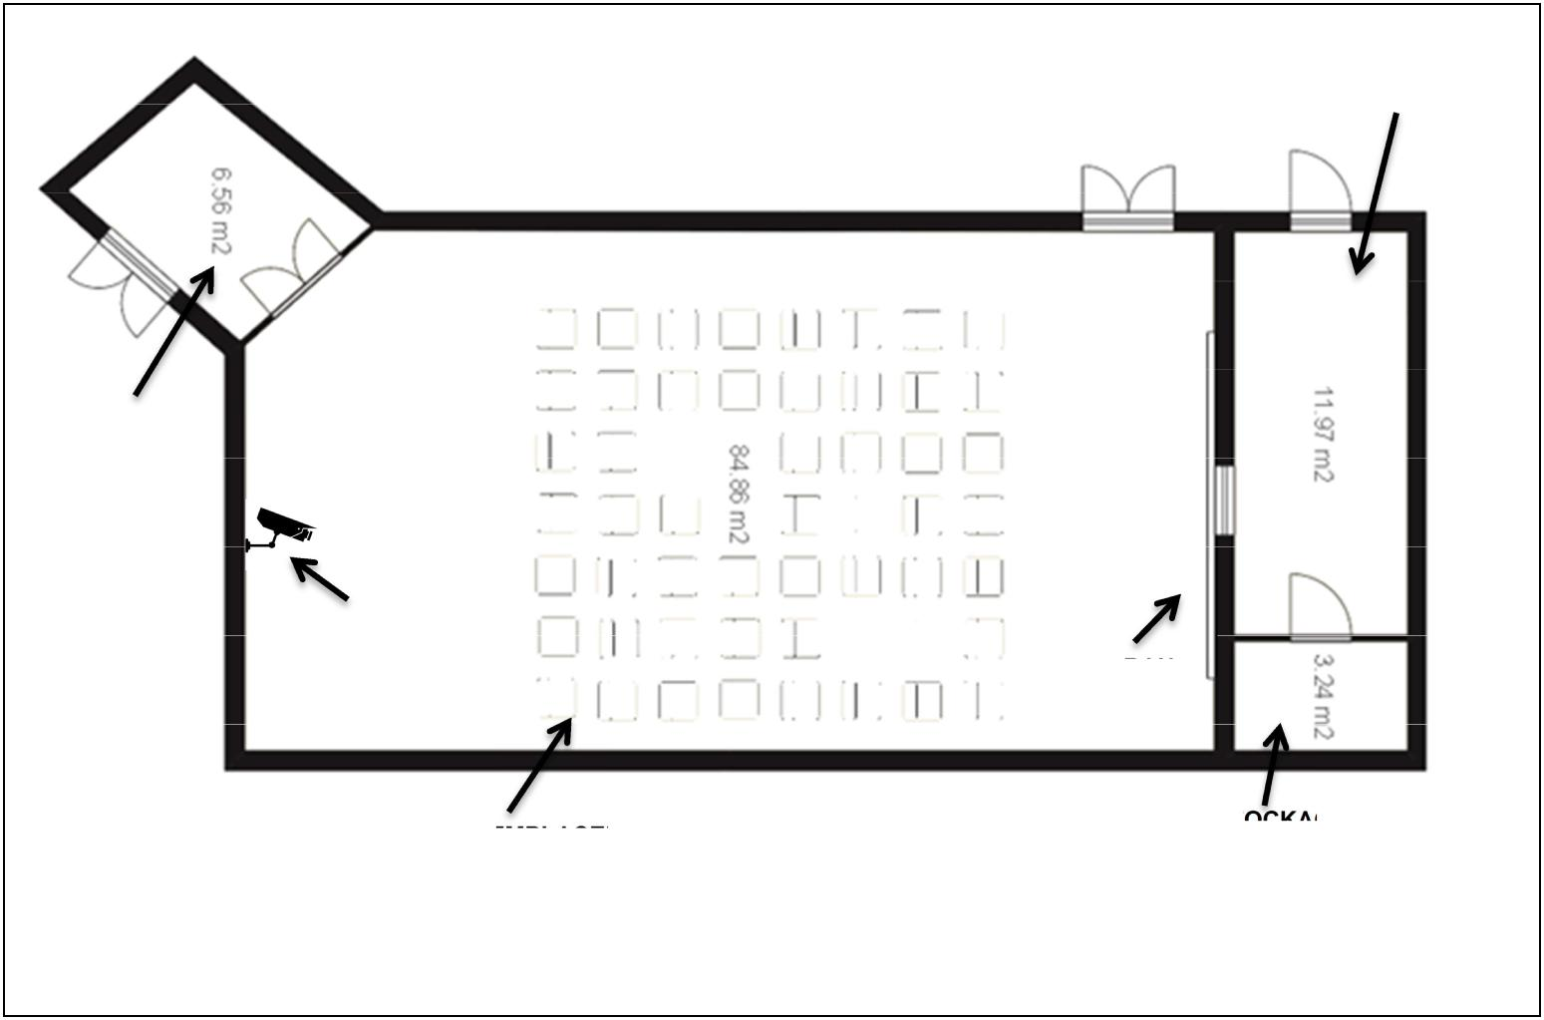

SALLE DE PROJECTION
LOCAL
TECHNIQUE

SAS

D’ENTRÉE

CAMÉRA

É CRAN

EMPLACEMENTS SPECTATEURS | STOCKAGE
EMPLACEMENTS SPECTATEURS | FILMS

NE RIEN ÉCRIRE DANS CETTE PARTIE

Les questions suivantes permettent de vérifier si la centrale URA 315120 peut supporter l’extension du système de sécurité incendie.

Question 3.1.15

Déterminer le nombre de détecteurs de fumée nécessaires pour protéger une salle de projection (Un détecteur de fumée surveille 45m² au sol).

Question 3.1.16

Indiquer, en justifiant la réponse, le nombre de déclencheurs manuels à installer pour sécuriser une salle de projection.

Question 3.1.17

Quantifier le nombre total de DM et de DA nécessaires pour toutes les salles de projections.

Question 3.1.18

Il est imposé de ne pas modifier le câblage existant du bâtiment « Riviera » et de réaliser une boucle par niveau pour les DA et une boucle par niveau pour les DM supplémentaires.

Donner le nombre de boucles nécessaires pour réaliser le câblage supplémentaire.

NE RIEN ÉCRIRE DANS CETTE PARTIE

Question 3.1.19

Choisir dans la documentation du constructeur une centrale adaptée au besoin de cette extension. Justifier votre réponse.

Les questions suivantes traitent du câblage de l’ex tension du système de sécurité. Le questionnement portera sur le plan de câblage des boucles du hall « Riviera » et sur le câblage d’une salle de projection.

Question 3.1.20

Placer sur le document réponse DR1, les DA et DM en respectant les consignes suivantes :

- Couleur rouge pour les DA.

- Couleur bleu pour les DM.

Question 3.1.21

Donner le type de câble qu’impose la norme entre le premier détecteur automatique et la centrale.

Question 3.1.22

Préciser le type de câble qu’impose la norme pour le câblage des diffuseurs sonores.

Question 3.1.23

Le départ du câblage se fait depuis le PC de sécurité. Les boucles conventionnelles de la centrale sont notées B9 et B10.

Tracer sur le document réponse DR1, le schéma de principe des boucles des DA et des DM en respectant l’ordre numérique des salles.

NE RIEN ÉCRIRE DANS CETTE PARTIE

Question 3.1.24

Compléter, sur le document réponse DR2, le schéma de câblage des DA et des DM reliés à la centrale URA. Vous vous aiderez de la documentation du constructeur.
Remarques :

  - Aucune ligne ne sera laissée ouverte.

  - Référence des DM: 340.100, 954.307.

- Partie Intrusion

Un système d’alarme pour la détection d’intrusion est demandé par les réalisateurs afin de protéger le local technique de projection et la zone de stockage des films des 4 salles de la rotonde « RIVIERA ».

La société mandatée pour ce travail est chargée de la fourniture et de l’installation des produits.

Le cahier des charges est le suivant :

- la centrale de type filaire sera placée dans le local du PC sécurité ;

- la mise en/hors service des 4 salles devra être différente et s’effectuera pas clavier ;

- chaque salle aura un clavier tactile noir avec lecteur de proximité ne permettant aucune action sur les autres salles.

- 2 détecteurs d’ouverture par salle seront disposés sur les portes du local technique.

Question 3.2.1

Indiquer la référence de la carte mère de la centrale LightSYS.

Question 3.2.2

Compléter le tableau suivant :

Nombre de zones | base | / extensible
Nombres de partitions
Nombre de claviers filaires
Type de communication
Configuration par PC |  |  | OUI | NON

NE RIEN ÉCRIRE DANS CETTE PARTIE

Question 3.2.3

Indiquer l’intérêt d’utiliser des partitions.

Question 3.2.4

Préciser la référence des claviers tactiles qui seront utilisés.

Question 3.2.5

Donner le mode de raccordement des claviers à la centrale.

Question 3.2.6

Indiquer sur le schéma suivant, le réglage des DIPSWITCH permettant l’adressage des claviers.
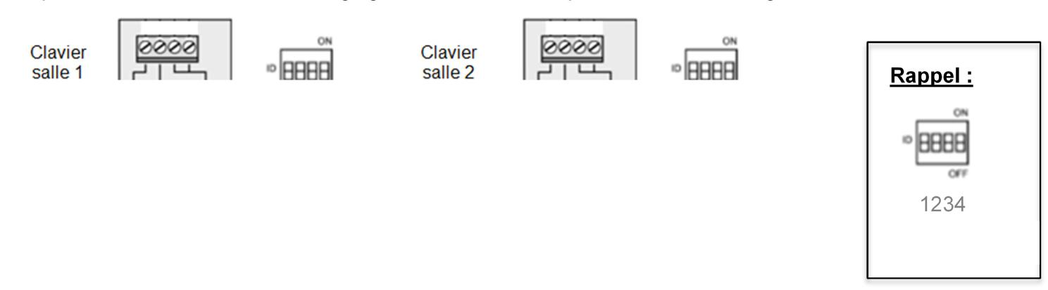

Rappel :
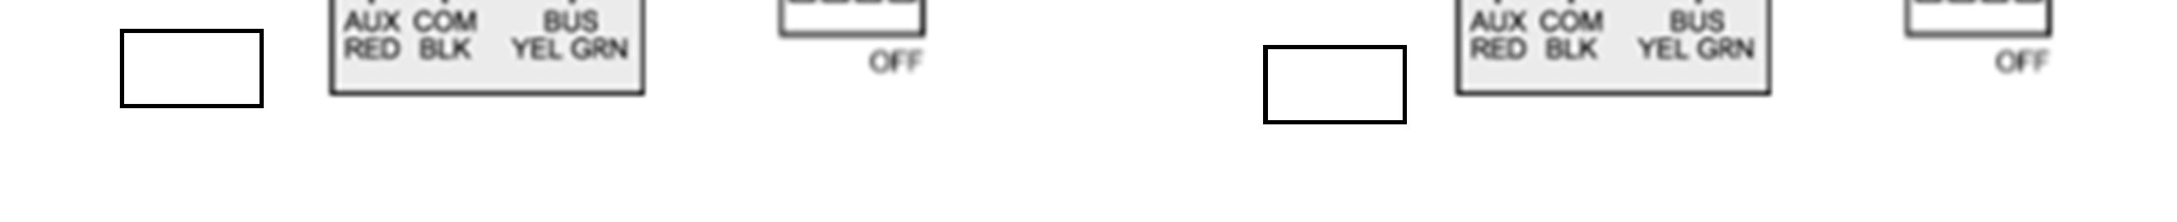
ID1
ID1 |  | ID2
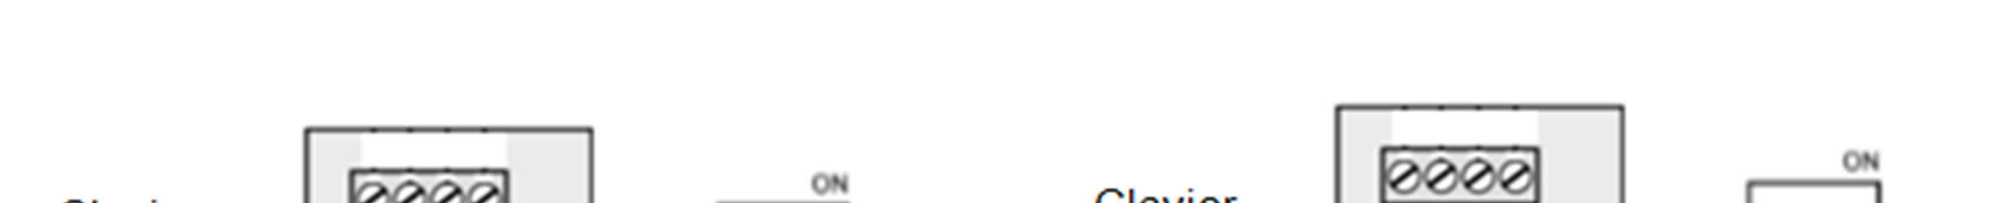

1234

Poids des bits
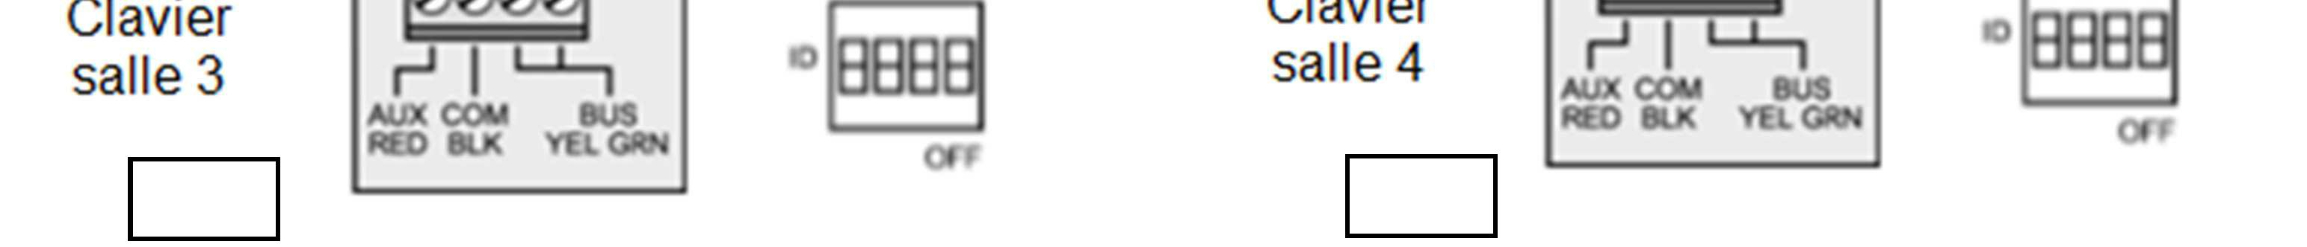
ID3 |  | ID4

Question 3.2.7

Justifier le choix de cette centrale.

NE RIEN ÉCRIRE DANS CETTE PARTIE

Question 3.2.8

La détection se fera à l’aide de détecteurs d’ouverture de porte câblés en boucle équilibrée à deux résistances.

Expliquer l’avantage de ce type de câblage.

Question 3.2.9

Compléter le schéma de câblage d’un détecteur d’ouverture sur la boucle 1 en vous aidant des annexes.
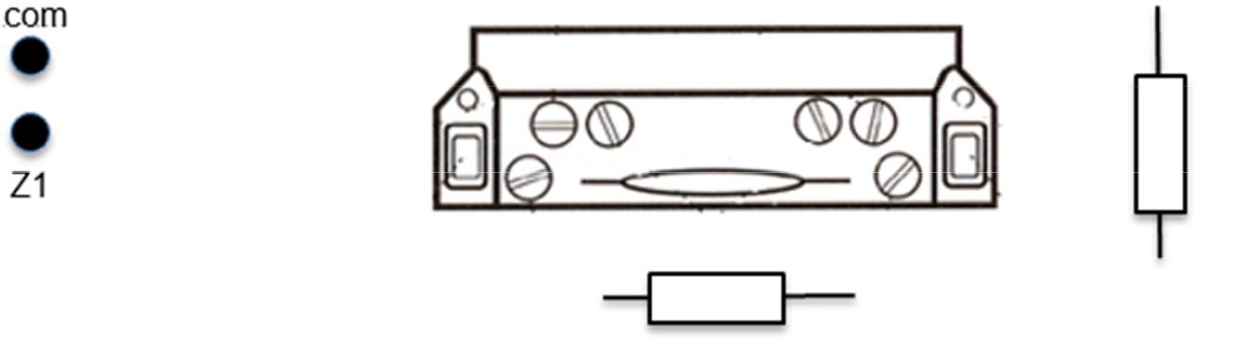

Question 3.2.10

On désire câbler les 2 détecteurs d’ouverture de porte de la salle 2 sur la boucle 2 et le clavier sur le BUS.

Effectuer le câblage sur le document réponse DR3.

Question 3.2.11

Afin de ne pas perturber la diffusion d’un film alors que les autres salles à proximité peuvent être vides et sous protection, un voyant d’alarme est déporté dans le local du PC sécurité où un agent se trouve en place 24h/24h.

Indiquer le nombre de sorties intégrées sur cette centrale.

NE RIEN ÉCRIRE DANS CETTE PARTIE

Question 3.2.12

La sortie U02 est programmée de manière logicielle. Lorsque le système d’alarme est en fonction :

- Les deux bornes de la sortie U02 sont vues comme un interrupteur ouvert si pas de déclenchement,

- Les deux bornes de la sortie U02 sont vues comme un interrupteur fermé si déclenchement.

Effectuer le câblage sur le document DR3 du voyant V2 en sortie U02 sur la carte mère de la centrale en sachant que le +12v correspond à la broche AUX et le 0v à la broche COM.

3.2 Partie Vidéosurveillance

La particularité du local technique est de se trouver derrière l’écran de projection (voir schéma page 25).

Il est nécessaire d’utiliser une caméra de surveillance pour que le projectionniste puisse avoir un retour de la bonne projection du film et assurer la surveillance de la salle.

Une sauvegarde du déroulement de la séance sera faite par un NVR (enregistreur vidéo installé dans le poste de sécurité).

Un routeur permettant de faire communiquer 2 réseaux, celui des salles et celui du NVR, sera utilisé. Le matériel a été programmé par un technicien de la façon suivante :

- L’adresse réseau du NVR sera : 192.168.1.0/24 ;

- L’adresse réseau des salles sera : 192.168.2.0/24.

Sur le réseau des salles, un Switch POE (24 ports Fast Ethernet, 2 ports Gigabits) a été divisé en 4 VLAN disposant chacun de 5 ports du switch nommés Fa0/x :

Salle 1 | VLAN1: | Fa0/1-Fa0/2 Fa0/9-Fa0/10 Fa0/11,
Salle 2 | VLAN2: | Fa0/3-Fa0/4 Fa0/12-Fa0/13 Fa0/14,
Salle 3 | VLAN3: | Fa0/5-Fa0/6 Fa0/15-Fa0/16 Fa0/17,
Salle 4 | VLAN4: | Fa0/7-Fa0/8 Fa0/18-Fa0/19 Fa0/20.

Le port UPLINK 1 est utilisé pour la liaison avec le routeur. Le routeur fait un filtrage permettant seulement aux caméras de pouvoir communiquer avec le réseau du NVR dans le but d’éviter la copie illégale des films.

Les 4 premières adresses du réseau des salles seront prises par les PC des techniciens disposés dans les salles.

Les cameras utilisées seront fournies par le Palais des Festivals. Elles ont une résolution d’au moins 2 Mpixels, une fonction jour/nuit avec éclairage mini de 2 lux ainsi qu’une utilisation POE.

Question 3.3.1

Donner la définition du terme NVR et son rôle.

NE RIEN ÉCRIRE DANS CETTE PARTIE

Question 3.3.2

On retrouve sur l’emballage du NVR le logo suivant :

Indiquer la signification du terme ONVIF et la définition de ce protocole.

Question 3.3.3

Donner la signification de l’acronyme POE. Expliquer l’avantage de cette technologie.

Question 3.3.4

On s’intéresse maintenant aux branchements des PC et des caméras sur le switch Catalyst 2960-24LT-L dont vous trouverez la documentation en annexe.

Indiquer dans les ronds le numéro du VLAN associé aux ports du switch.

Vlan1 | Vlan2 | Vlan3 | Vlan4
1 | 2 | 3 | 4
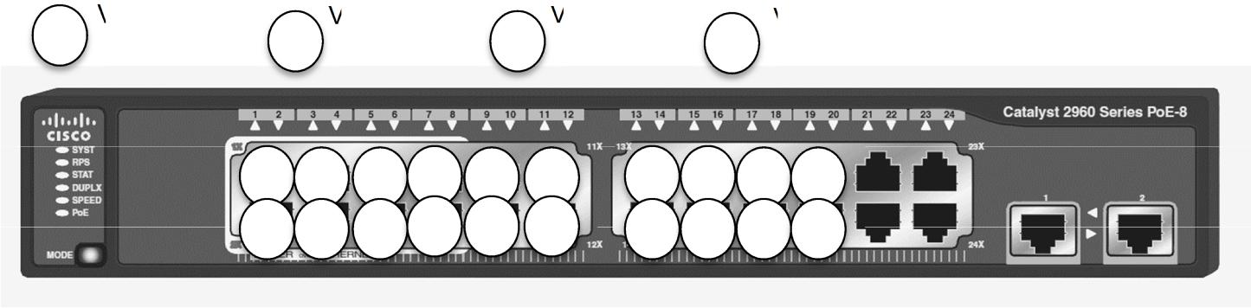

Question 3.3.5

Attribuer une adresse IP pour la caméra de la salle 3 et un numéro de port du switch compatible POE.

Question 3.3.6

Les 4 caméras, les 4 PC des techniciens et le NVR doivent être reliés au switch. La technologie POE sera privilégiée pour les caméras.

Effectuer les liaisons sur le document réponse DR4.

NE RIEN ÉCRIRE DANS CETTE PARTIE

Question 3.3.7

Justifier le choix de la caméra référencée SNC DH210. Citer trois critères.

Question 3.3.8

Indiquer les types de compression vidéo disponibles dans la caméra.

Question 3.3.9

Calculer les espaces en Go nécessaires pour pouvoir sauvegarder 1 jour de surveillance pour les codages : MJPEG (image 240 Ko), MPEG-4 (image 45 Ko) et H264 (image 20 Ko), avec un flux de 30 IPS.

Question 3.3.10

On dispose d’un disque dur de 100 Go.

Choisir le type de compression pour avoir une utilisation conforme au cahier des charges.

NE RIEN ÉCRIRE DANS CETTE PARTIE

Partie 4 : Documents réponses

- Document réponse DR1

Question 3.1.20

Question 3.1.23
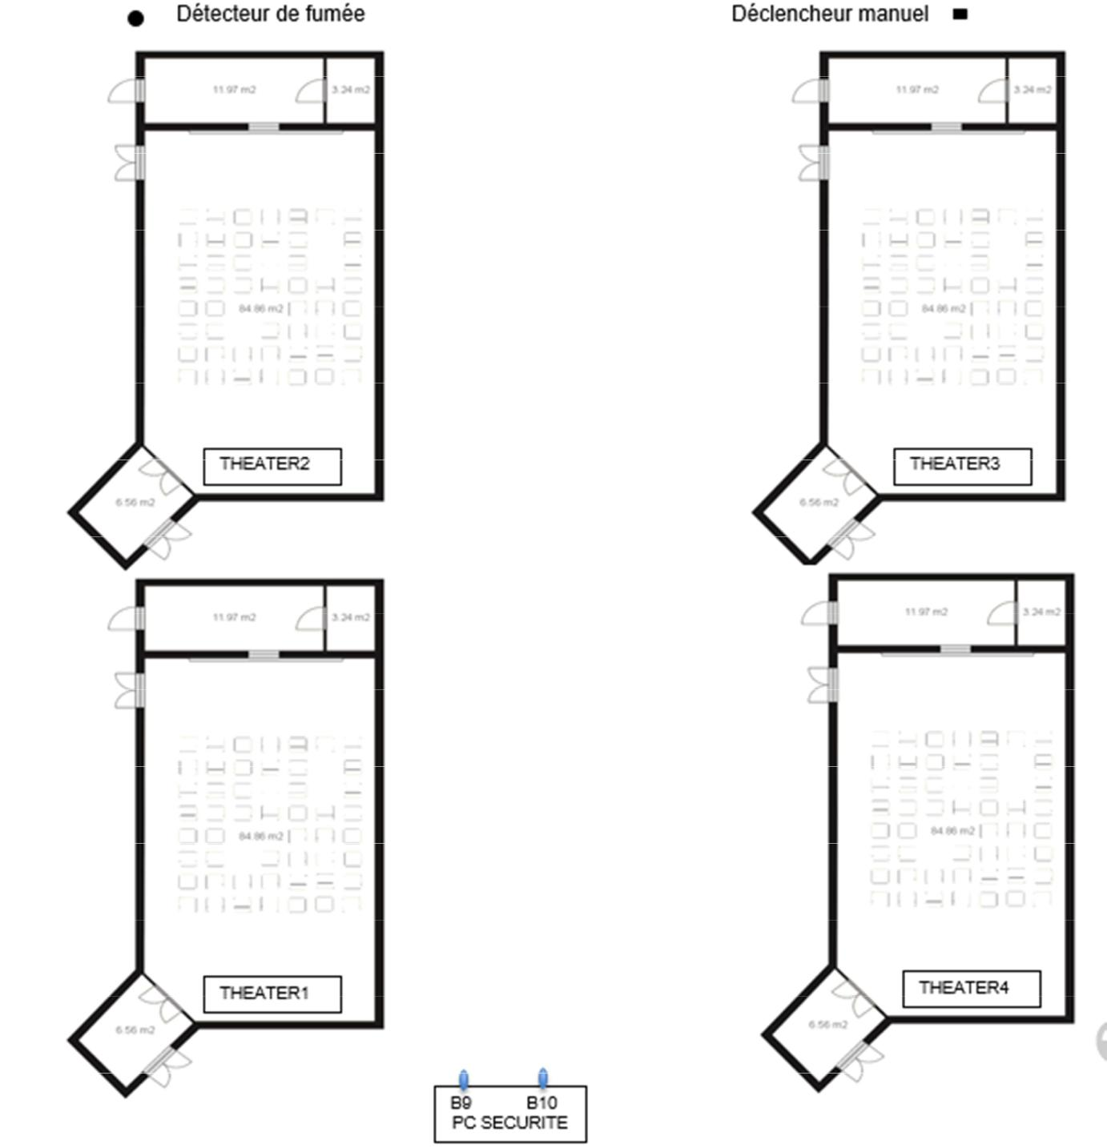

NE RIEN ÉCRIRE DANS CETTE PARTIE

- Document réponse DR2

Question 3.1.24
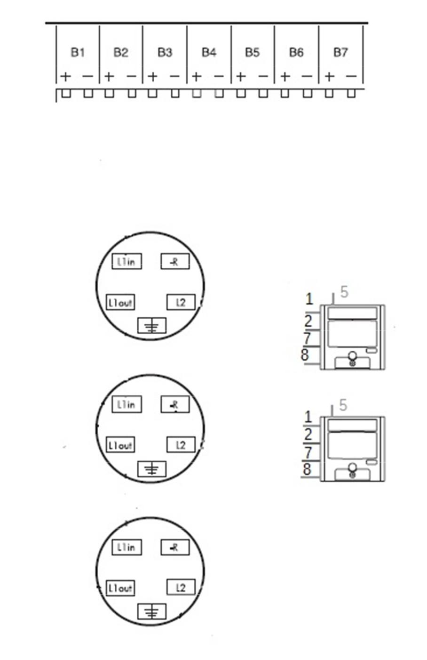

NE RIEN ÉCRIRE DANS CETTE PARTIE

- Document réponse DR3

Question 3.2.10

Question 3.2.12
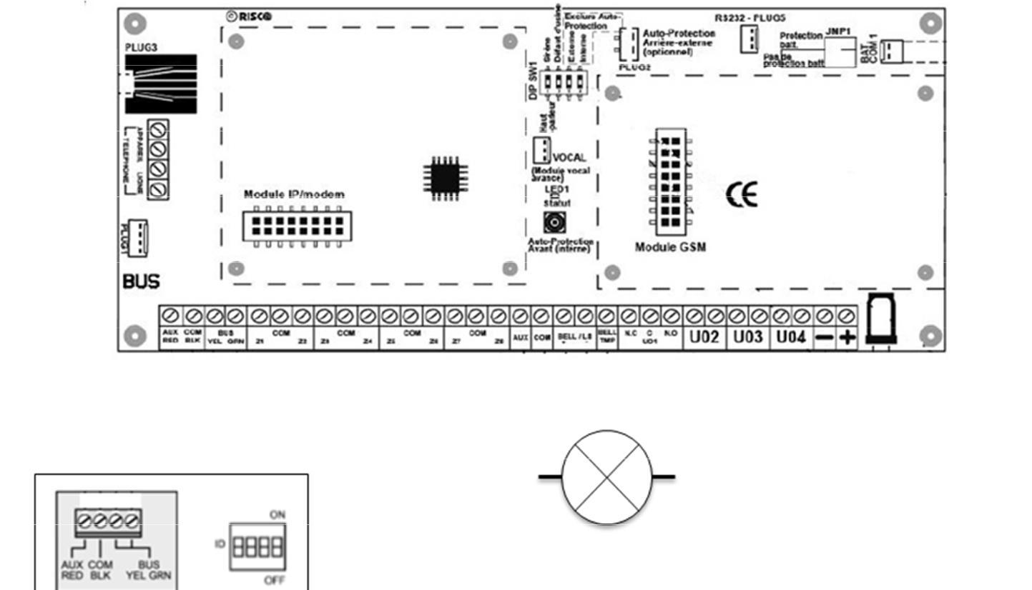

Voyant V2

Clavier
Salle 2


NE RIEN ÉCRIRE DANS CETTE PARTIE

- Document réponse DR4

Question 3.3.6
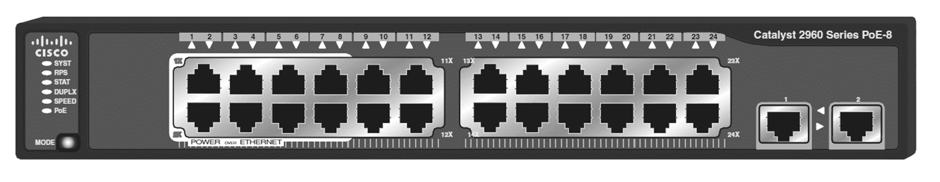
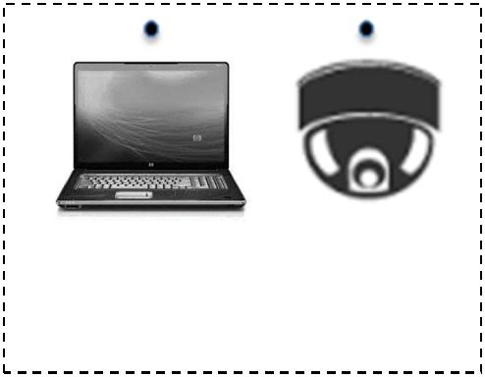
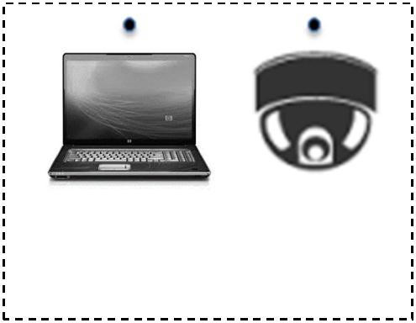

Pc technicien caméra Pc technicien caméra

SALLE 1 SALLE 3

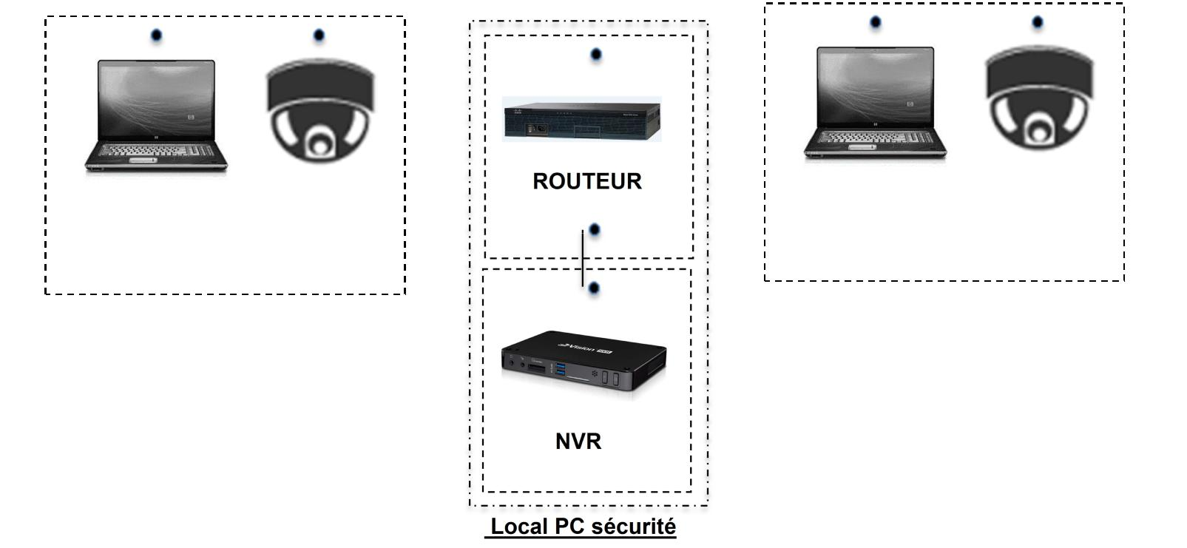

Pc technicien | caméra | ROUTEUR | Pc technicien | caméra
SALLE 2 |  |  | SALLE 4

NVR

Local PC sécurité

